Информатика

Лабораторная работа №1

Вариант №(8*4+6)=38

Выполнил:

Хакимов Ильдар Ренатович

Группа Р3114

Преподаватели:

Балакшин Б. В.

Рыбаков С. Д.

Оглавление

Задание 3

Основные этапы вычисления 3

1. 5244710 = ?13 3

2. 5430511 = ?10 3

3. 5020413 = ?17 3

4. 72.5110 = ?2 3

5. CE.B716 = ?2 3

6. 17.428 = ­?2 4

7. 0.0110112 = ?16 4

8. 0.0101012 = ?10 4

9. 64.4316 = ?10 4

10. 89810=?(Факт) 4

11. 1010001(Фиб)= ?10 4

12. 10010100(Фиб)=?10 4

13. 1000001.000001(Берг)=?10 4

# Задание

Перевести число A из системы счисления B в систему счисления C.

# Основные этапы вычисления

## 1. 5244710 = ?13

5244710 = 1AB4513

|  |  |
| --- | --- |
| Число | Остаток |
| 52447 | 5 |
| 4034 | 4 |
| 310 | 11(B) |
| 13 | 10(A) |
| 1 | 1 |

## 2. 5430511 = ?10

5430511 = 5 × 114 + 4 × 113 + 3 × 112 + 5 = 7889710

## 3. 5020413 = ?17

5020413 = 5 × 134 + 2 × 132 + 4 = 14314710

в143147 / 7 = 20449 и остаток 4

20449 / 7 = 2921 и остаток 2

2921 / 7 = 417 и остаток 2

417 / 7 = 59 и остаток 4

59 / 7 = 8 и остаток 3

8 / 7 = 1 и остаток 1

1 / 7 = 0 и остаток 1

5020413 = 11342247

## 4. 72.5110 = ?2

Перевод целой части:

7210 = 64 + 8 = 10010002

Перевод дробной части:

0,51 * 2 = 1,02

0,02 * 2 = 0,04

0,04 * 2 = 0,08

0,08 * 2 = 0,16

0,16 * 2 = 0,32

0,32 * 2 = 0,64

0,64 * 2 = 1.28

0,28 * 2 = 0,56

0,56 * 2 = 1,12

72.5110 ≈ 1001000.100000101…2

## 5. CE.B716 = ?2

Целая часть:

CE16 = 110011102

Дробная часть:

0,10110111

CE.B716 ≈ 11001110,101101112

## 6. 17.428 = ­?2

Целая часть:

1111

Дробная часть:

10001

56.428 = 1111.100012

## 7. 0.0110112 = ?16

Целая часть:

0

Дробная часть:

0.01101112 = 0.42187510 = 0.6C16

0.01101112 = 0.6C16

## 8. 0.0101012 = ?10

0.0101012 = 1 × 2-2 + 1 × 2-4 + 1 × 2-6 = 0.32812510

## 9. 64.4316 = ?10

Целая часть:

100

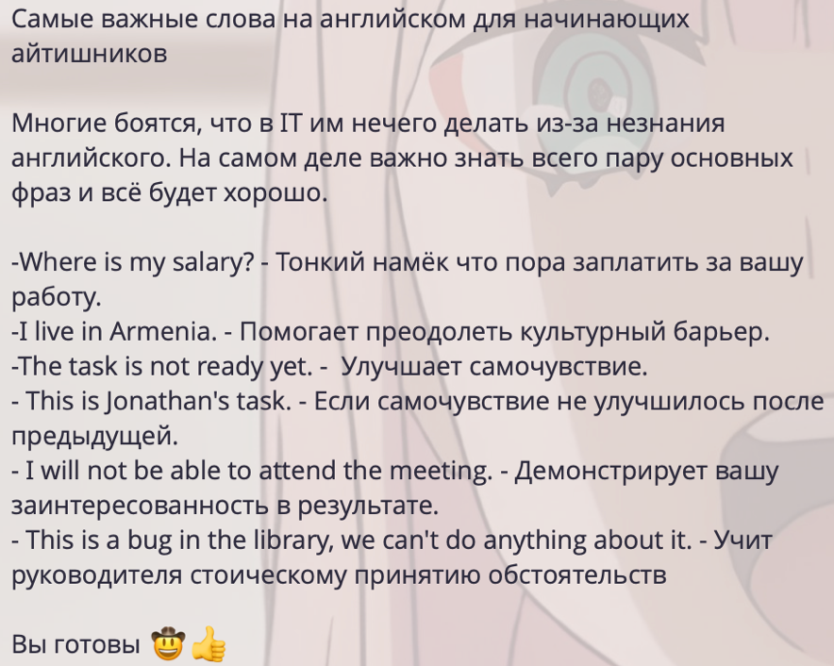Дробная часть:

0.4316 = 0.26171875

64.4316 = 100.2617187510

## 10. 89810=?(Факт)

898 = 720+120+24×2+6+2×2

89810=112120(Факт)

## 11. 1010001(Фиб)= ?10

1, 2, 3, 5, 8, 13, 21

1010001(Фиб)= 3010

## 12. 10010100(Фиб)=?10

3+8+34=4510

10010100(Фиб)=14610

## 13. 1000001.000001(Берг)=?10

ф6+φ−6=18

ф6+1+ф−6=1910

Заключение

Я повторила уже известную мне информацию по различным СС, узнала о существовании неизвестных ранее, например, СС Бергмана, Цекендорфа (Фибоначчи), как переводить числа с плавающей точкой.

Список литературы

1.Балакшин П.В., Лекция №1 по Информатике // Группа в Telegram 11.09.25 в 01.05 – URL: https://t.me/balakshin_students/347 (Дата обращения: 22.09.2025)